|  |  |
| --- | --- |
|  | **Министерство науки и высшего образования Российской Федерации**  **Федеральное государственное бюджетное образовательное учреждение**  **высшего образования**  **«Московский государственный технический университет**  **имени Н.Э. Баумана**  **(национальный исследовательский университет)»**  **(МГТУ им. Н.Э. Баумана)** |

ФАКУЛЬТЕТ Информатики и систем управления

КАФЕДРА Теоретической информатики и компьютерных технологий

**ЛАБОРАТОРНАЯ РАБОТА № 2**

**ПО КУРСУ:**

***«БАЗЫ ДАННЫХ»***

Студент *Ионов Т.Р.*

Преподаватель *Вишняков И.Э.*

*Москва, 2021 г.*

Оглавление

1. Постановка задачи 3

2. Практическая реализация 4

# 1. Постановка задачи

Целью данной лабораторной работы является разработка семантической модели на основе первой лабораторной работы.

# 2. Практическая реализация

В качестве предметной области была выбрана частная медицинская клиника.

* DOCTOR – объект, являющаяся абстракцией врача медицинской клиники, с идентификаторами: DoctorMail1.1 (адрес электронной почты врача) и LicenseID1.1 (лицензия врача), с простыми атрибутами: BirthDate1.1 (дата рождения), HireDate1.1 (дата найма), Phone1.N (номер телефона), Salary1.1 (заработная плата), Specialization1.1 (специализация), с составными атрибутами: DoctorName1.1 с атрибутами FirstName1.1 (имя), SurName1.1 (фамилия) и Qualification1.N с атрибутами DiplomaID (идентификатор диплома), Organization (организации, выдавшей диплом), Description1.1 (описание направленности) и Hours (академические часы).
* PATIENT − объект, являющаяся абстракцией пациента медицинской клиники, с идентификатором PatientMail1.1 (адрес электронной почты пациента) , с простым атрибутом BirthDate1.1 (дата рождения) и составным атрибутом PatientName1.1 с атрибутами FirstName1.1 (имя), LastName1.1 (фамилия) и составным атрибутом Medical Cart1.1 c атрибутами InsuranceID (номер страхового полиса)1.1, Sex1.1 (пол), BloodType1.1 (группа крови), Allergy0.1 (аллергия на препараты), Diseases0.1 (хронические заболевания), Medicines0.1 (принимаемые препараты), Adrees1.1 (адрес проживания).
* OPERATION − объект, являющаяся абстракцией операции, которая проводится одним врачом над одним пациентом составным идентификатором, состоящим из Data1.1 (дата), Room1.1 (кабинет), Time1.1 (время) с атрибутами: Plan1.1 (план лечения), Price1.1 (цена приема), Duration1.1 (длительность приема), Receipt0.1 (рецепт на лекарства после приема).

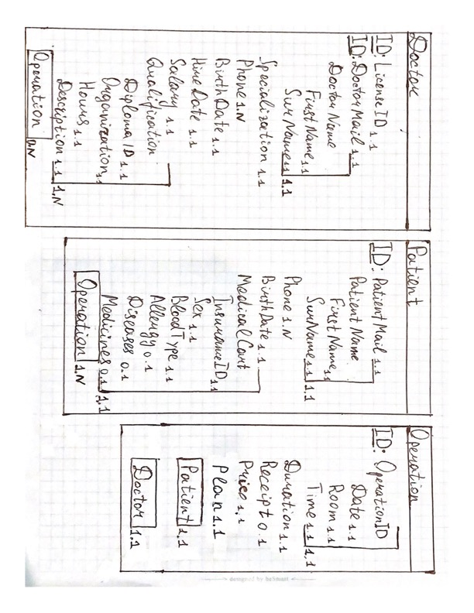

Рисунок 1 − Модель медицинской клиники

Врач должен иметь от одной до нескольких квалификаций. Поэтому составной атрибут Qualification имеет кардинальные числа 1.N. Врач имеет объектный атрибут Operation с кардинальными числами 0.N. Пациент должен иметь строго одну медицинскую карту. Поэтому пациент имеет объектный атрибут Medical cart с кардинальными числами 1.1. Операция должна имет строго одного пациента и строго одного врача. Поэтому операция имеет объектные атрибуты Patient и Doctor с кардинальными числами 1.1.